**Instituto Politécnico Nacional**

**Escuela Superior de Computo**

***Alumnos***

* ***Domínguez López Cassandra***
* ***Fonseca Sánchez Jorge Jared***
* ***Monroy Ramírez Oscar Gerardo***

***Grupo:*** *5CV1*

***Unidad de Aprendizaje:*** *Instrumentación y Control*

***Docente:*** *Cervantes de Anda Ismael*

***Evidencia:*** *Práctica PIC*

***Fecha****: 6 de Diciembre del 2023*

CONTENIDO

OBJETIVO 3

MARCO TEÓRICO 3

CIRCUITO INTEGRADO 3

MICROCONTROLADORES VS MICROPROCESADORES 4

PIC16F628A 5

DESARROLLO DE LA PRÁCTICA 8

SIMULACIONES Y DIAGRAMAS ESQUEMÁTICOS 8

CONCLUSIONES 9

BIBLIOGRAFÍA 10

OBJETIVO

Entender el funcionamiento y componente del PIC16F628A, asi como sus características internas y especificaciones, además de esto, emplear el uso de herramientas de software para poder programar y compilar un programa en este microprocesador, con la comprensión de los puertos de entrada y salida o TRIS, diseñar y armar un circuito básico para el alumbrado de un led.

MARCO TEÓRICO

CIRCUITO INTEGRADO

Pastilla montada en un empaque, fabricada de un material semiconductor, en su interior contiene un conjunto de diodos, resistencias y transistores interconectados entre si que ayudan a su funcionamiento lógico y específico.

Algunos ejemplos de circuitos integrados relacionados con esta práctica son los siguientes:

* Memorias
* EEPROM

Memorias de sólo lectura programable y borrado eléctricamente.

* Flash

Tecnología para escribir y almacenar datos, un ejemplo puede ser la memoria USB, se caracteriza por su alta velocidad de respuesta, además que los datos no se pierdes si no hay energía con que alimentarla.

* Sistemas embebidos
* Microprocesadores

Un microprocesador hace funciones lógicas y aritméticas de nuestra computadora, sirve como motor a la hora de encendido, al poder comunicarse con la BIOS y hacer las actividades requeridas por esta.

* Microcontroladores

Contienen en su interior una unidad de procesamiento (CPU), que está interconectada a una memoria RAM, una memoria ROM, puertos de entrada y salida, y periféricos.

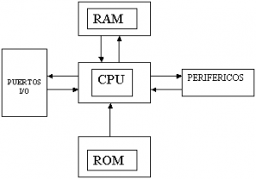

Su característica principal es que suele ser programable, con ayuda de algún software y lenguaje de programación, como suelen ser C, ensamblador o BASIC, estos le asignan instrucciones especificas de acuerdo con el objetivo de nuestro circuito, y son compiladas para establecer la comunicación entre el lenguaje de alto nivel y el lenguaje binario que entiende el microcontrolador.

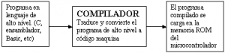

MICROCONTROLADORES VS MICROPROCESADORES

|  |  |  |
| --- | --- | --- |
|  | Microcontrolador | Microprocesador |
| Velocidad de reloj | Su velocidad es baja a comparación de la de un microprocesador. Rango de kHz a MHz | Alta velocidad, rango de GHz |
| Tamaño del circuito | Sistemas compactos | Ocupan un espacio considerable a causa de sus componentes |
| Consumo de energía | Potencia mínima, ahorran energía | Gran consumo de energía, se requiere de una alimentación externa |
| Sistema Operativo | Son independientes de un Sistema Operativo ya que no necesitan uno para poder funcionar | Dependes de un sistema operativo que proporcione las funcionalidades adecuadas |
| Costo | Económico | Caro debido a los componentes adicionales |

PIC16F628A

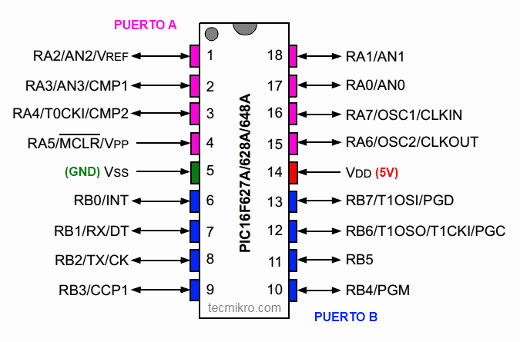Es un microcontrolador de 8 bits diceñado con arquitectura RISC (Capaz de hacer un número limitado de instrucciones, comúnmente las más básicas, como aritméticas, lógicas y de control de flujo) .

Dentro de su arquitectura podemos encontrar componentes como la RAM, oscilador, programa EEPROM, interruptor, gestión de puertos, A/D, UART (receptor/transmisor asíncrono), entre otros.

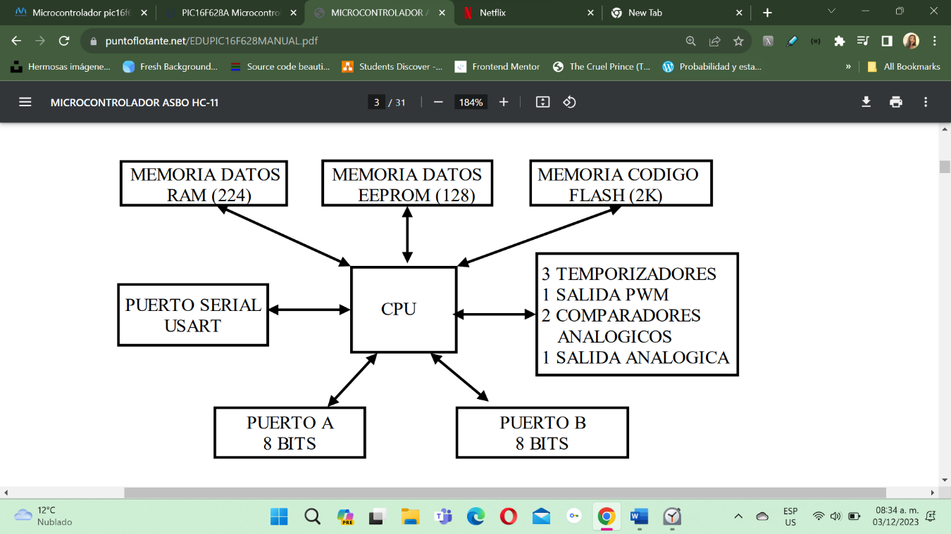

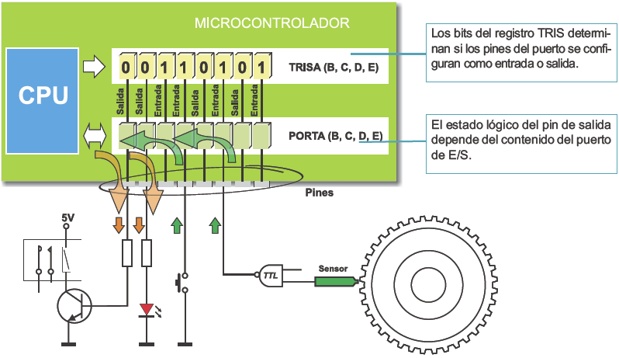En el existen dos diferentes tipos de puertos de Entrada/ Salida, que son el puerto A y el puerto B, cada uno de estos tiene un registro de 8 bits, en los cuales se pueden especificar que pines de estos erán utilizados como entradas y que pines serán utilizados como salidas, estos pines pueden ser bidireccionales o solo de una entrada especifica.

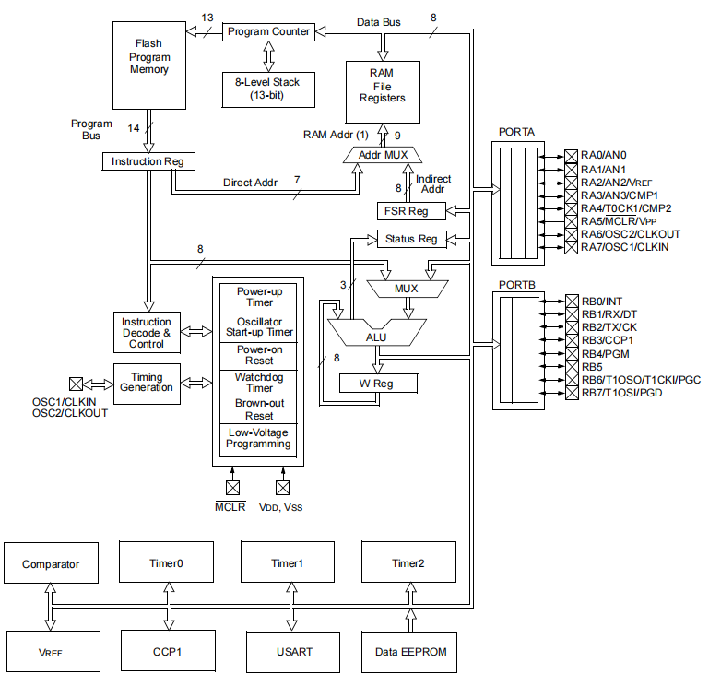

En otro caso, existen microcontroladores más robustos que contienen más herramientas como WI-FI, Bluetooth, puerto USB, entre otros.

DESARROLLO DE LA PRÁCTICA

En el desarrollo de la práctica con el PIC16F628A, se abordó la tarea de lograr que al presionar un botón se encendiera un LED. Inicialmente, se utilizó el programa proporcionado por el profesor, que contenía el código en lenguaje c específico para las entradas del PIC16F628A. Este código se compiló para generar un archivo binario, conocido como archivo. hex, que contiene las instrucciones de máquina comprensibles para el microcontrolador.

A continuación, se llevó a cabo la extracción del archivo .hex utilizando un programa destinado para tal fin. Este paso es crucial, ya que el archivo .hex es esencial para cargar el código en el PIC. La herramienta utilizada permitió convertir el código ensamblador en un formato que el programador del PIC pudiera entender.

Con el archivo .hex en manos, se procedió a la programación del PIC16F628A. Esto se llevó a cabo mediante la conexión del programador al PIC y a la fuente de alimentación correspondiente. El archivo .hex se cargó en el PIC, lo que implica la transferencia de las instrucciones al microcontrolador para que pueda ejecutarlas.

Posteriormente, se implementó el circuito físico, asegurándose de conectar correctamente el botón y el LED al PIC. Al accionar el botón, se esperaba que el código cargado en el PIC respondiera encendiendo el LED, cumpliendo así con la funcionalidad prevista.Principio del formulario

SIMULACIONES Y DIAGRAMAS ESQUEMÁTICOS

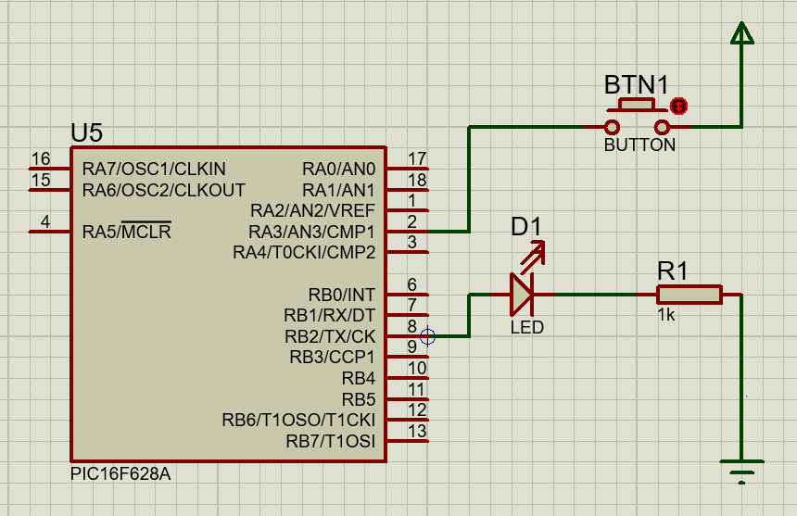

CONCLUSIONES

Durante la practica logramos observar algunas de las funciones y uso que se le puede dar al PIC16F628A, lo que ayuda es que en base a la programación que se le da, logra dar funcionamiento al circuito construido, y es mucho más fácil de utilizar que los circuitos integrados GAL22v10, que en cierta forma está mucho más actualizado que esos circuitos integrados mencionados anteriormente, durante la práctica logramos hacer función del encendido de un led mediante un push button. Y la única intriga fue la necesidad del dispositivo programador, pero teniendo estos dispositivos a la mano, esto puede ayudarnos mucho más al desarrollo del proyecto que viene en camino.

BIBLIOGRAFÍA

1. *Puertos de entrada salida - MIKROE*. (s.f.). MIKROE. <https://www.mikroe.com/ebooks/microcontroladores-pic-programacion-en-c-con-ejemplos/puertos-de-entradasalida>
2. *Comparación entre un microcontrolador y un microprocesador. Diferencia entre chips de computadora centralizados: AWS*. (s.f.). Amazon Web Services, Inc. <https://aws.amazon.com/es/compare/the-difference-between-microprocessors-microcontrollers/#:~:text=Los%20microprocesadores%20permiten%20operaciones%20de,las%20entradas%20en%20tiempo%20real.>
3. *PICmicro MCU Estudio - ¿qué es un microcontrolador?* (s.f.). electrónica Estudio. <https://www.estudioelectronica.com/que-es-un-microcontrolador/>
4. *¿Qué es un microprocesador? | Consumer*. (2005, 17 de marzo). Consumer |. <https://www.consumer.es/tecnologia/hardware/que-es-un-microprocesador.html>
5. *¿Qué es el almacenamiento flash? | IBM*. (s.f.). IBM in Deutschland, Österreich und der Schweiz | IBM. <https://www.ibm.com/mx-es/topics/flash-storage>
6. *¿Qué es una memoria EEPROM y cómo funciona? - INGENIERÍA Y MECÁNICA AUTOMOTRIZ*. (s.f.). INGENIERÍA Y MECÁNICA AUTOMOTRIZ. <https://www.ingenieriaymecanicaautomotriz.com/que-es-una-memoria-eeprom-y-como-funciona/>